Работать с headers можно как в реквесте так и в респонсе.

**В request-е:**

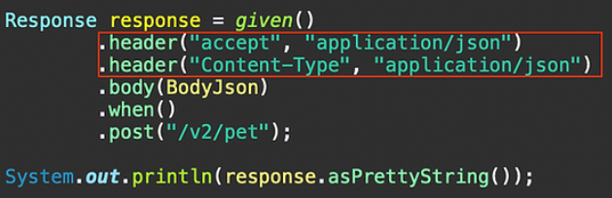

В общем, сколько хедеров, столько раз и прописываешь .header()

**В response:**

Для тех или иных проверок может понадобится получить и обработать хедеры в респонсе и для этого есть спец. класс

